Рисунок:
Тема: Натюрморт из двух предметов быта призматической формы.
Учебные задачи: композиционное размещение, правильно прорисовать конструкцию с учетом линейной перспективы. Тональная проработка формы предметов, развивающая задачи: способствовать развитию творческих способностей, развивать пространственное мышление.
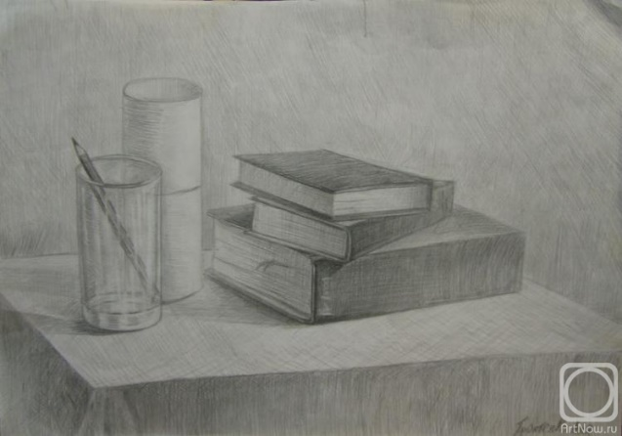
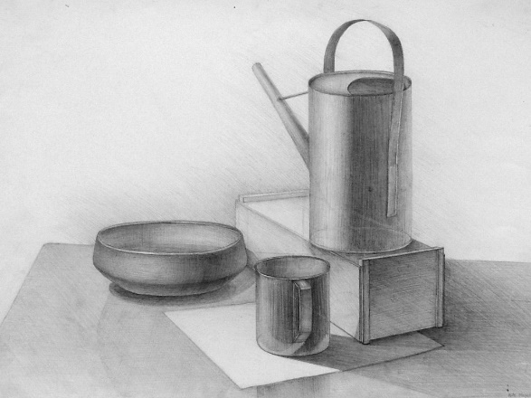
Живопись:
Тема: Гармония по насыщенности и светлоте.
Учебные задачи: научиться передавать колористическую цельность, смягчать контрасты, передавать глубину пространства.
Развивающие задачи: развитие умения передавать рефлексы и полутона, развивать художественный вкус.
